
ISTITUTO COMPRENSIVO STATALE “G. GAGLIONE”
Via Dante, 26 - 81020- Capodrise (CE)
Tel/fax 0823/516218 (Segr.) – 0823/830494 (Pres.)--C.F. 80103200616- C.M. CEIC83000V-C.U. UFO76N
e-mail :ceic83000v@istruzione.it* pec:ceic83000v@pec.istruzione.it * sito:icgaglionecapodrise.gov.it

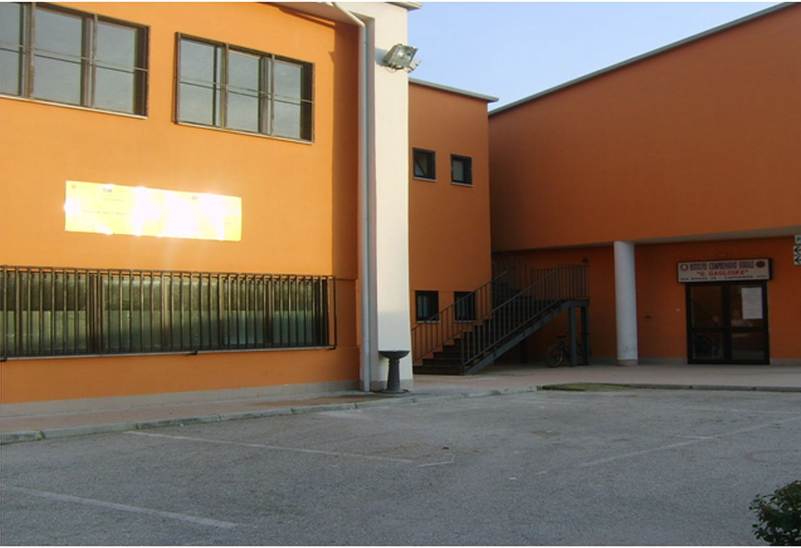

Al Dirigente Scolastico dell’IC “Giacomo Gaglione”
Capodrise (CE)

Oggetto: Progetto PON " Apriamo la scuola al territorio” -10.1.A1-FESPON-CA-2017-582 - candidatura ai sensi dell’avviso pubblico prot. n° 4019 / VIII.5 del 28/11/2017

Il/la sottoscritto/a ___________________________________ nato/a a_______________________________________

il ________________, tel. ____________________, e-mail_________________________________________________

Codice Fiscale ________________________________ residente in __________________________________________

docente di __________________________________________________presso codesto Istituto.

CHIEDE

Alla S.V. di essere ammesso/a alla selezione in qualità di:

- ESPERTO PER IL MODULO _______________________________________

per il progetto: Apriamo la Scuola al Territorio” codice identificativo : 10.1.A1-FESPON-CA-2017-582
Il/la sottoscritto/a, in caso di nomina,dichiara di svolgere l’incarico senza riserva e secondo il calendario approntato dalla dirigenza dell’istituto.
Autorizza il trattamento dei dati personali, ivi compresi quelli sensibili, ai sensi e per gli effetti del decreto legge 196/2003 per le finalità di cui alla presente domanda di candidatura.
Si allega:
1. Scheda di autovalutazione dei titoli debitamente compilata e firmata
2. Curriculum vitae in formato europeo, debitamente firmato su ciascuna pagina
3. Copia carta d’identità debitamente firmata

Capodrise, Firma

